De nieuwe professionele Nikon SB-5000 Speedlight
De perfecte belichting met radiobesturing en ingebouwd koelsysteem
Amsterdam, 5 januari 2016: Nikon breidt haar assortiment professionele flitsers uit met de gloednieuwe SB-5000. Deze flexibele Nikon Speedlight is de eerste met radiobesturing en is de eerste compacte flitser ter wereld die is voorzien van een ingebouwd koelsysteem.*
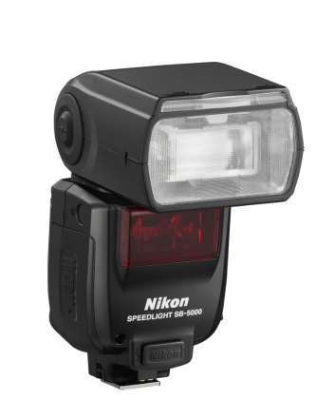 | 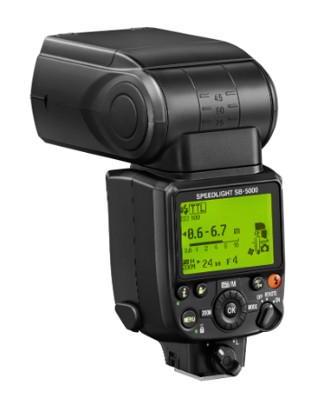
De SB-5000 is ontwikkeld voor moeilijke opnamesituaties en is perfect voor professionele fotografen die flexibel willen werken met complexe opstellingen, waarbij ze flitsers op en naast de camera gebruiken. Door draadloze radiografische aansturing hoeft er geen directe zichtlijn te zijn tussen de hoofdflitser en de slaveflitser en neemt de betrouwbaarheid toe wanneer u fotografeert in helder zonlicht. Nikon's nieuwe ingebouwde koelsysteem maakt het mogelijk meer dan 100 opnamen snel achter elkaar te maken terwijl de flitser op volle sterkte werkt. Met een lichte, compacte constructie en een overzichtelijke bediening biedt deze nieuwe Speedlight ongekende verlichtingsmogelijkheden, in en buiten de studio.
Controle in veeleisende situaties
Met de snelle en betrouwbare SB-5000 kunnen fotograferen meer diverse verlichtingsomstandigheden aan. De SB-5000 kan radiografisch worden aangestuurd als onderdeel van een configuratie met geavanceerde draadloze flitssturing, maar kan ook op de gebruikelijke wijze worden aangestuurd via optische signalen, wat betekent dat oudere Speedlights nog steeds kunnen worden gebruikt in een opstelling met meerdere flitsers. Wanneer de flitser op de camerabody is bevestigd maakt gekoppelde flitsregeling het mogelijk de SB-5000 te bedienen via het cameramenu of vanaf een computer met Camera Control Pro 2. Het nieuwe koelsysteem van deze compacte flitser zorgt er voor dat u 120 foto's met een interval van 5 seconden of 84 foto's met een interval van 3 seconden kunt maken zonder dat de flitser oververhit raakt.
Extra functies
• Belangrijke specificaties: de SB-5000 heeft een richtgetal van 34,5, een groot FX-formaat zoombereik van 24-200 mm (14 mm met ingebouwde groothoekdiffusor) en drie verlichtingspatronen.
• Compacte bouw, overzichtelijke bediening: de compacte flitser weegt maar 420 gram. Het overzichtelijke bedieningspaneel heeft een groot en gemakkelijk leesbaar informatiescherm. De flitskop kan tot 7° omlaag of tot 90° omhoog worden gekanteld en kan horizontaal 180° naar rechts en naar links worden gedraaid.
• Accessoires: de ingebouwde groothoekdiffusor en reflectiekaart, plus de meegeleverde diffusiekap, kunnen worden gecombineerd met Nikon’s optionele kleurenfilters, waarmee u uw creatieve opties nog verder kunt uitbreiden.
Matthieu van Vliet, Country Manager Nikon Nederland:
“Nikon heeft altijd voorop gelopen als het gaat om creatieve fotografische verlichting en heeft daarbij voortdurend bewezen toonaangevend te zijn op het gebied van betrouwbaarheid, veelzijdigheid en totale systeemintegratie. Door de toevoeging van radiobesturing werkt de SB-5000 zelfs uitstekend in situaties die normaal gesproken problematisch zijn, zoals wanneer de zichtlijn wordt geblokkeerd en in helder zonlicht. En dankzij het nieuwe koelsysteem, waardoor meer opnamen achter elkaar kunnen worden gemaakt, levert de SB-5000 uitzonderlijke prestaties. Dit is een uitstekende all-round flitser voor professionals die consistent hoge prestaties eisen.”
Prijs en beschikbaarheid
De verkoopstart van de Nikon SB-5000 Speedlight is gepland in maart 2016. De verkoopadviesprijs bedraagt €679,-.

Klik hier voor een overzicht van alle Nikon producten die zijn aangekondigd tijdens CES 2016.
Voetnoot
*De SB-5000 beschikt als eerste opklikbare compacte flitser over een ingebouwd koelsysteem (vanaf 1 december 2015).

EINDE

NIET VOOR PUBLICATIE:

Perscontact, ook voor testexemplaren:
Grayling, Chris Peters
T +31 (0)20 575 40 09
E chris.peters@grayling.com
PressRoom: http://press.grayling.nl/

Voor meer informatie over Nikon’s award-winnende producten, bekijk: www.nikon.nl

